• Mugs thé + café •

Pulsiva
→ https://www.pulsiva.com/fr-fr/tasse-a-cafe/the-nissa-20050113


Tasse à café/thé Nissa
0.3l, 10.5x7.0cm (DxH)
Couleur : blanc
6 pièce(s) / Lot

Prix unitaire HT 1,99 €
→ soit 11,94 €/ lot

→ https://www.pulsiva.com/fr-fr/mug-nissa-20050135


Mug Nissa
0.3l, 8.3x10.3cm (DxH)
blanc avec anse
6 pièce(s) / Lot

Prix unitaire HT 1,39 €
→ soit 8,34 €/ lot

IKEA
→ http://www.ikea.com/fr/fr/catalog/products/60143992/


FÄRGRIK,
Mug, grès blanc
Référence de l'article : 601.439.92

Prix unitaire TTC 0,99 €
→ soit 5.94 €/ lot

→ http://www.ikea.com/fr/fr/catalog/products/70283406/
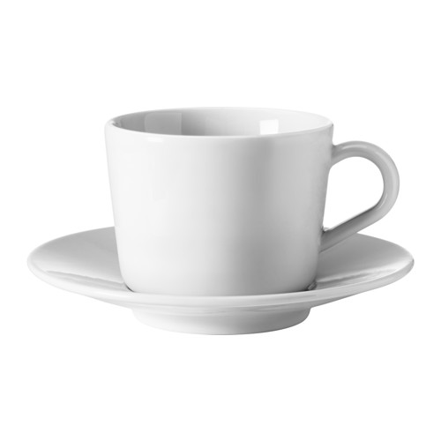
IKEA 365+
Tasse et soucoupe, blanc
Référence de l'article : 702.834.06

Diamètre soucoupe: 14 cm
Hauteur totale: 7 cm
Hauteur de tasse: 6 cm
Capacité: 13 cl

Prix unitaire TTC 2,49 €
→ soit 14,94 €/ lot

Nous pouvons également regarder aux EMAUS pour des tasses dépareillées.

Aussi, voir si une gravure au nom du Domaine A.F Gros est possible.

